Informe Capstone: Fase 2

Sección: 001D
Docentes: Jazna Meza
Juan Pablo Mellado
Integrantes: Aldo Arroyo
Nicolás Navarro
Gabriela Sandoval

Contenido
Resumen 2
Desarrollo de ingeniería 2
Descripción breve del proyecto APT, justificando su relevancia. 2
Ajustes a la propuesta 3
Metodología de trabajo 4
Evidencias 5
Conclusión 8
Reflexión 8

Resumen
El Proyecto APT propone el desarrollo de una plataforma web para LL Consulting que permita gestionar de forma centralizada los procesos de reclutamiento, selección y evaluación psicolaboral. La iniciativa surge como respuesta a la actual gestión manual basada en planillas, que genera errores, duplicación de trabajo y poca trazabilidad. El sistema contempla módulos para registrar solicitudes, administrar candidatos, supervisar etapas críticas y generar reportes estratégicos. Su factibilidad está dada por el tiempo disponible en el semestre, los recursos accesibles y el compromiso del equipo. Este proyecto, además de resolver una necesidad concreta de la consultora, permite aplicar competencias clave de la carrera de Ingeniería en Informática, integrando gestión de proyectos, desarrollo de software y diseño de modelos de datos en un caso cercano a la práctica profesional.

Desarrollo de ingeniería

Descripción breve del proyecto APT, justificando su relevancia.
El proyecto busca entregar a LL Consulting una plataforma web que gestione integralmente sus procesos de reclutamiento, selección y evaluación psicolaboral. Esta solución digitaliza el manejo actual basado en planillas, reemplazándolo con un sistema centralizado y confiable que permite registrar solicitudes, administrar candidatos, supervisar etapas críticas y generar reportes estratégicos.
Su desarrollo contempla fases de levantamiento de requerimientos, modelado de datos, diseño arquitectónico, construcción de módulos y pruebas de calidad, con el fin de obtener un sistema escalable, auditable y adaptable a las necesidades de la consultora. La iniciativa responde a la problemática actual de LL Consulting, cuya gestión manual provoca duplicidad de trabajo, errores y falta de trazabilidad, afectando la eficiencia y la capacidad de dar seguimiento adecuado a los procesos. La situación impacta tanto a consultores como a directivos, quienes requieren información precisa y oportuna para cumplir sus funciones.
Este proyecto es relevante para la Ingeniería en Informática, ya que permite aplicar conocimientos en gestión de proyectos, desarrollo de software y modelamiento de datos, generando una solución que centraliza procesos, reduce errores y aporta valor estratégico al mejorar la gestión interna de la organización y apoyar la toma de decisiones basadas en información confiable.

Ajustes a la propuesta
Durante el desarrollo del proyecto se realizaron varios ajustes a la propuesta inicial, principalmente para adaptar el plan de trabajo a las condiciones reales del desarrollo y a la retroalimentación recibida tanto de LL Consulting como de los profesores guía. Uno de los primeros cambios fue la revisión de los requerimientos, ya que el cliente solicitó modificaciones después de la validación inicial. Esto obligó a reevaluar qué funcionalidades podían completarse dentro del plazo de 18 semanas, priorizando las más críticas para la empresa, como priorizar los servicios de proceso completo, evaluación psicolaboral, entre otros procesos. En consecuencia, algunas características menos urgentes, como la carga de informes psicolaborales o documentos de consultores, quedaron fuera de esta etapa para ser consideradas en versiones futuras.
También fue necesario actualizar el prototipo, incorporando mejoras visuales y de navegación a partir de las observaciones del cliente, especialmente en la claridad del flujo de uso, agregar pequeñas funcionalidades y la distribución de elementos en pantalla. Si bien los flujos de interacción se mantuvieron sin cambios, se integraron al plan de trabajo los perfiles de administrador y consultor, indispensables para el funcionamiento correcto de todos los módulos, ya que su implementación permitió probar los procesos de registro, solicitudes y autenticación de manera realista. Además, se detectaron inconsistencias en la base de datos durante las primeras pruebas, lo que llevó a ajustar varias relaciones entre entidades para reflejar con mayor precisión los vínculos reales entre los procesos de LL Consulting.
A partir de las observaciones del equipo docente, se incorporaron nuevas actividades técnicas al plan de trabajo, entre ellas la elaboración de diagramas UML, como los de clases, despliegue y componentes, lo que permitió representar de manera más clara la estructura del sistema, anticipar interdependencias entre módulos y fortalecer la planificación técnica antes de la etapa final. Estas incorporaciones contribuyeron significativamente a mejorar la documentación del proyecto y a mantener la coherencia arquitectónica del desarrollo.
Entre los factores que facilitaron la implementación de estos ajustes destacaron la buena comunicación con el equipo de LL Consulting, el uso constante de herramientas colaborativas como GitHub, y la capacidad del equipo para distribuir tareas y adaptarse a los cambios sin afectar el cumplimiento de los hitos. En síntesis, los ajustes aplicados no sólo respondieron a las dificultades encontradas, sino que también mejoraron la calidad del producto y aseguraron que el sistema se mantuviera alineado con las necesidades reales de la empresa y con los objetivos académicos del proyecto.

Metodología de trabajo
Inicialmente, el proyecto consideraba la aplicación de una metodología híbrida, que combinaba elementos de enfoques ágiles y tradicionales. Sin embargo, tras analizar las condiciones reales del entorno académico, la disponibilidad del equipo y la naturaleza del cliente, se decidió adoptar una metodología tradicional tipo cascada. Esta elección se basó en que los requerimientos del sistema ya estaban completamente definidos antes del inicio del desarrollo, lo que hacía innecesarias las iteraciones frecuentes y los ajustes continuos característicos de los métodos ágiles. Además, el proyecto cuenta con un plazo total de 18 semanas sin posibilidad de extensión, coincidente con el periodo de práctica profesional, lo que implica una disponibilidad parcial del equipo y la necesidad de un avance ordenado y predecible.
La metodología en cascada permitió estructurar el trabajo en fases secuenciales y bien delimitadas, asegurando una visión más clara del proceso, un control efectivo del avance y un orden lógico para la creación de los módulos.
Las fases comprendidas son: análisis de requerimientos, donde se consolidaron las necesidades del cliente y se formalizaron los requisitos funcionales y no funcionales; diseño, que incluyó el modelado de la base de datos, la arquitectura del sistema y las interfaces; desarrollo, correspondiente a la construcción de la aplicación siguiendo el diseño aprobado; pruebas e integración, orientadas a validar el cumplimiento de los requerimientos; y finalmente, implementación y documentación final, con la entrega del sistema completo y sus manuales asociados.
Este nuevo enfoque permitió mantener un orden más estructurado en las actividades, optimizar el uso del tiempo disponible y mejorar la trazabilidad del proyecto. Asimismo, la estructura del modelo en cascada facilitó la gestión del cronograma, permitiendo identificar oportunamente posibles retrasos y controlar la evolución de los hitos, garantizando una alineación directa entre los entregables del proyecto y las etapas académicas establecidas.

Evidencias
Las evidencias presentadas en este informe dan cuenta del progreso alcanzado hasta el momento en el desarrollo del Proyecto APT. Aunque algunos objetivos específicos aún se encuentran en desarrollo, los avances documentados evidencian un cumplimiento coherente con la planificación establecida y demuestran la solidez técnica del trabajo realizado.
Todo el material, tanto los artefactos técnicos como la documentación de apoyo, se encuentra almacenado en el repositorio oficial del proyecto, lo que garantiza la trazabilidad de los cambios, el control de versiones y la coherencia entre los distintos componentes del sistema.
Las principales evidencias corresponden a:
- Acta de Constitución del Proyecto: Documento que autoriza el proyecto y define su propósito.
- Documento de Alcance: Define los límites, entregables y exclusiones del sistema, estableciendo una visión compartida entre el equipo y el cliente. Su existencia garantiza que las actividades realizadas hasta ahora se mantengan dentro del alcance acordado.
- Especificación de requisitos de Software: Detalla los requerimientos funcionales y no funcionales validados con LL Consulting, sirviendo como base para el diseño y desarrollo de los módulos ya implementados. Permite asegurar la trazabilidad entre lo solicitado por el cliente y lo desarrollado hasta este punto.
- Carta Gantt: Cronograma visual del proyecto que muestra tareas, duración, dependencias y responsables en una línea de tiempo para planificar y seguir el avance.
- Prototipos de Baja Fidelidad: Representan las primeras versiones navegables de las pantallas del sistema, utilizadas para validar el flujo de interacción y la usabilidad antes de avanzar al desarrollo del frontend. Su revisión permitió ajustar la experiencia de usuario tempranamente.
- Diagrama de Clases UML (versión parcial): Representa la estructura del sistema a nivel de objetos, incluyendo las clases, atributos y relaciones que intervienen en los módulos actualmente desarrollados. Este diagrama permite visualizar cómo se organizan los elementos del backend y cómo interactúan entre sí. Será complementado en la fase final con las clases correspondientes a los módulos restantes.
- Diagrama de Componentes UML: Describe la organización modular del sistema y la interacción entre sus principales elementos, reflejando una arquitectura en tres capas: presentación, lógica de negocio y datos. Esta arquitectura favorece la mantenibilidad, escalabilidad y separación de responsabilidades. En él se observan las conexiones entre el frontend, la API del backend, los servicios internos y la base de datos, permitiendo comprender la estructura técnica general y las dependencias entre componentes.
- Diagrama de Despliegue UML: Muestra la arquitectura física del sistema, especificando la disposición de los componentes dentro del entorno de ejecución, incluyendo el cliente, el servidor y la base de datos. Este diagrama permite visualizar la forma en que la solución será implementada.
- Modelo de Datos (Diagrama Entidad–Relación): Muestra la estructura relacional diseñada en PostgreSQL, que asegura integridad referencial y consistencia de la información entre entidades. Esta base respalda la trazabilidad de los procesos gestionados.
- Código Fuente (versión de avance): Corresponde a la implementación del backend con Node.js, Express y Sequelize ORM, y del frontend con Next.js, React y TailwinzdCSS. En esta etapa incluye módulos funcionales para la gestión de usuarios, clientes, solicitudes y candidatos, demostrando la materialización técnica del proyecto y su correcta integración entre capas.
A continuación, se presentan las vistas de la aplicación y diagrama de componentes y despliegue como evidencia del funcionamiento y diseño del sistema.

Vista aplicación perfil administrador:
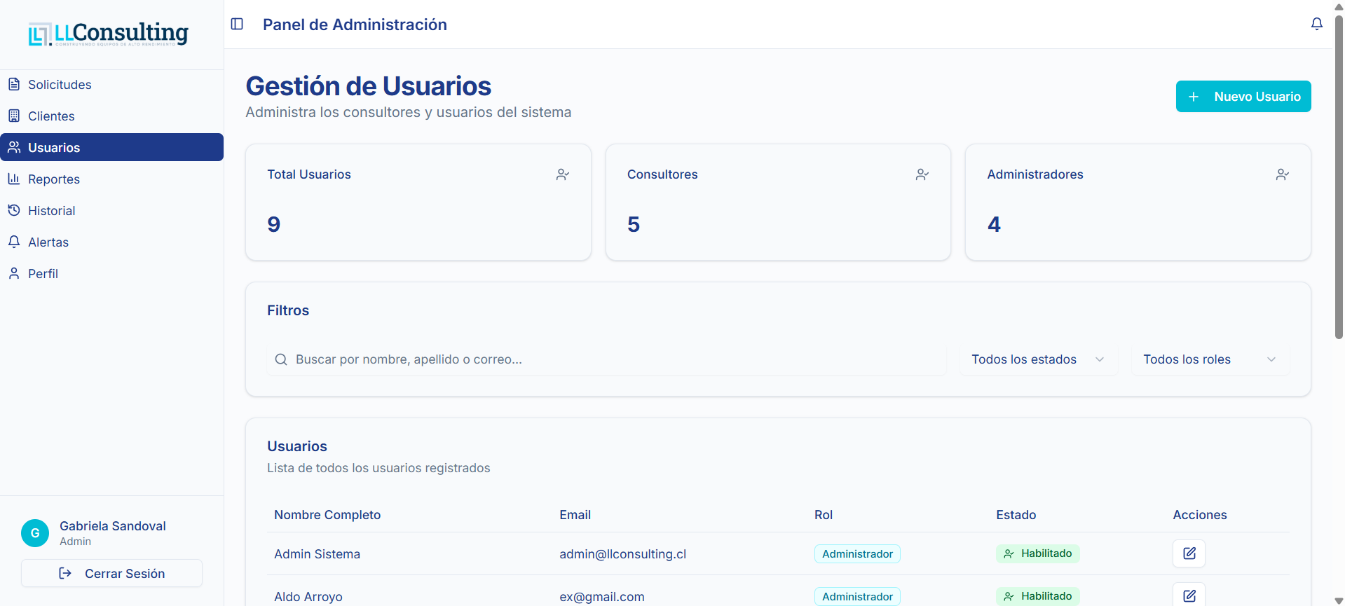

Vista aplicación perfil consultor:
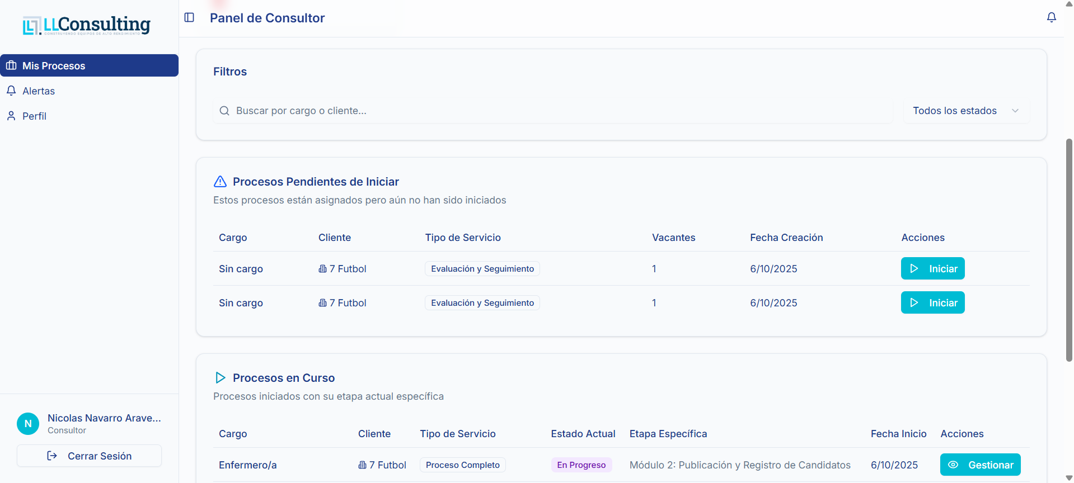

Diagrama de componentes y despliegue:
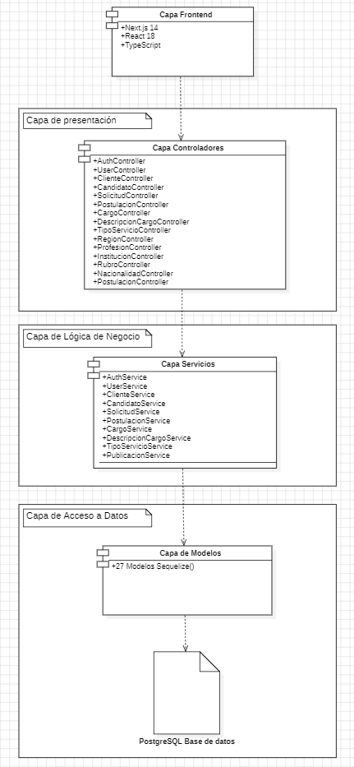
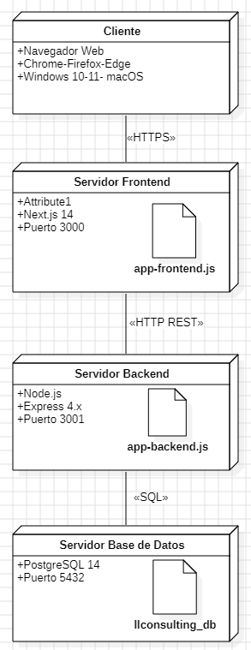

Acta de constitución: Se encuentra adjunto en el archivo Acta Constitucion.docx
Diagrama de UML: Se encuentra adjunto en el archivo diagrama clases-despliegue-componentes.mdj
Especificación de requisitos de Software:Se encuentra adjunto en el archivo ESPECIFICACIÓN DE REQUISITOS DE SOFTWARE (ERS).docx
Documento de alcance: Se encuentra adjunto en el archivo Gestion del alcance.docx
Carta Gantt: Se encuentra adjunto en el archivo Gantt.xlsx
Modelo de datos: Se encuentra adjunto en el archivo Base_de dato_capstone - FASE2.pdf.

Conclusión
Hasta este punto, el Proyecto APT ha logrado establecer una base sólida para la construcción de la plataforma web de LL Consulting, con los módulos 1 y 2 implementados y la integración de perfiles de usuario. El desarrollo ha seguido la metodología en cascada, lo que ha permitido estructurar las fases de manera secuencial y controlada, optimizando la coordinación del equipo y asegurando que el avance se mantenga dentro del plazo de 18 semanas. Las evidencias recopiladas, como los documentos de requerimientos, prototipos de baja fidelidad, diagramas de base de datos, diagramas UML y el código fuente del backend y frontend, han facilitado visualizar y evaluar el progreso del proyecto, asegurando la coherencia entre módulos y la alineación con los objetivos académicos y las necesidades del cliente. Este enfoque ha permitido avanzar de manera organizada, sentando las bases para la implementación de los módulos restantes y garantizando que el sistema final cumpla con los estándares de calidad y funcionalidad esperados.

Reflexión
El avance del Proyecto APT ha mostrado que realizar una planificación bien estructurada y ajustes durante el desarrollo es clave para visualizar el progreso y mejorar la planificación. Revisar los requerimientos, actualizar prototipos, corregir la base de datos, la metodología y organizar los módulos permitió al equipo priorizar lo más importante, mantener el control del proyecto y asegurar que se cumpla dentro del plazo de 18 semanas. Esta experiencia demuestra que la flexibilidad, la comunicación con el cliente y el trabajo en equipo son esenciales para lograr un desarrollo ordenado y preparar el inicio para los módulos restantes.

